##### C:\Users\Usuario\Desktop\Misa Niños\Evan-18-Cua-B\Cua-18-Fano 1ºB.jpgC:\Users\Usuario\AppData\Local\Microsoft\Windows\INetCache\IE\CHFWQTEA\01_primer_domingo_caminando_con_evangelio.jpgMISA CON NENOS

##### 18 de febreiro de 2017

##### Coresma 1º B

Evanxeo de **Marcos** **1, 12-15: *"Xesús deixouse tentar no deserto"***

**Mensaxe: 40 días CAMIÑANDO: 1ª etapa, polo DESERTO.**

**Descobre que está cerca o Reino.**

**1. ACOLLIDA**

Irmáns e irmás:

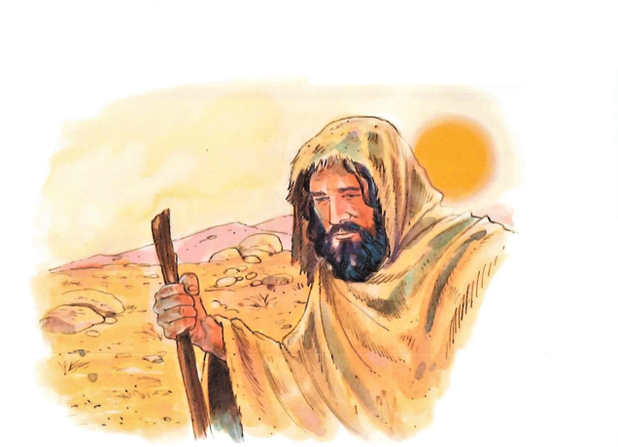O Mércores de Cinza comezamos a nosa peregrinación coresmal que nos levará ao encontro con Cristo, vivo e resucitado, na festa da Pascua. Iniciamos este camiño, coa confianza posta en que a Palabra do Señor acompañaranos en todo momento e iranos guiando como un compás para que camiñemos coa confianza, coa seguridade de que Xesús, o noso amigo, acompáñanos no camiño. Esta semana imos facer unha primeira etapa, camiñaremos polo deserto, e darémonos conta de todas aquelas tentacións que na nosa vida nos impiden avanzar con alegría. Xesús, axúdanos a deixalas polo camiño, non as necesitamos. *(Podemos poñer o cartel do camiño cara á Pascua de Fano cunha frase: “40 días camiñando: 1ª etapa, o deserto”)*

**2. PERDÓN**

*Como Xesús, tamén nós somos tentados e caemos, temos fallos na vida.   
É o momento de pedir perdón e fortaleza para non caer na tentación.*- Ti, que miras o corazón das persoas, o nobre de cada un. ***Señor, ten piedade de nós.***   
- Ti, que nos chamas á vida plena, a vivir para Deus, á salvación. ***Cristo, ten piedade de nós.***   
- Ti, que nos invitas a vencer a tentación de ter, de poder e de sobresaír. ***Señor, ten piedade de nós.***

*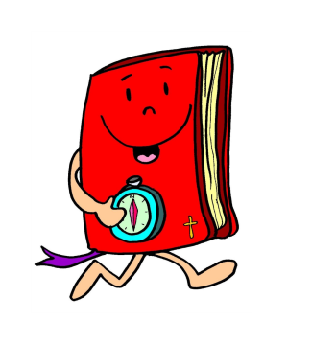*

1. **MONICIÓN ÁS LECTURAS**

Que importante é para nós a Palabra de Deus, pois é o noso compás, o noso GPS para non saír do camiño cara á Pascua. Durante a Coresma escoitaremos na 1ª lectura os momentos principais da historia do pobo de Deus, en clave de alianza ou pacto que Deus fai co seu pobo. Hoxe escoitamos a alianza de Deus con Noé tralo famoso diluvio. Na carta de Pedro explícanos como esa alianza de Deus co seu pobo culmina con Xesús morto e resucitado. E no evanxeo Xesús invítanos a volvernos a Deus, rexeitar a tentación e converternos, pois Deus quere ser o noso amigo.

1. **PETICIÓNS**

Presentemos ao Señor a oración da Igrexa dicindo:   
 **R.-Pai, líbranos do mal. -Non nos deixes caer en tentación.** 1.-Pola Igrexa que nos regala este tempo de Coresma para renovar a nosa vida de fe. **Oremos.**  
 2.-Polos que iniciamos a Coresma para que non nos deixemos tentar pola comodidade e o egoísmo ou a falta de fe.

**Oremos.**  
 3.-Por todos os crentes, para que o xaxún, a oración e a caridade nos fagan máis próximos aos necesitados. **Oremos.**  
 4.-Por todos nós, para que o noso corazón sexa máis misericordioso, forte, pechado ao tentador e aberto a Deus.

**Oremos.**  
 5.-Para que durante esta Coresma teñamos momentos para orar en familia, compartamos máis cos outros,

xaxuemos de rancores e tendamos pontes de fraternidade. **Oremos.**   
 Que neste camiño coresmal descubramos o teu inmenso amor e iniciemos a conversión. Por XCNS.

1. **IMPOSICIÓN DA CINZA:**

- Impoñemos a algúns nenos a cinza na fronte: Os signos externos axúdannos a vivir as realidades profundas da vida. Estes días comezamos o tempo de Coresma, un tempo de cambio, de volta a Deus. Ao impoñernos o sacerdote a cinza na cabeza con esas palabras ***“convértete e cre no evanxeo”***, expresamos o noso compromiso de cambiar rexeitando toda tentación. A cinza na fronte ten forma de cruz para que nos acordemos da fraxilidade da nosa vida e recoñecer que necesitamos mirar a Deus e ao abrazo de amor que nos ofrece. Logo bicamos tamén os evanxeos dicíndolle ao Señor***: “Creo en ti, Señor. Cambia a miña vida”.***

**5. OFRENDAS**

**- MOCHILA**: Á hora de emprender a viaxe non podería faltar a mochila. Nela levamos unha figuriña de barro para recordar que estamos nas mans de Deus e na Coresma facémoslle caso para que nos vaia modelando. Tamén un corazón porque busca que o queiramos e nos queiramos uns a outros. E unha friameira baleira de comida simbolizando os xaxúns que queremos facer (de caprichos, de non estudar, rifas, enfados, mentiras ou falta de colaboración).

**-COMPÁS E GPS:** Para non perdernos no deserto da vida necesitamos a Palabra de Deus que nos guía, axúdanos a descubrir as nosas tentacións e a seguir o camiño do evanxeo.

**-PAN E VIÑO:** Finalmente ofrecemos o pan e o viño, para que neles, ti Señor, te fagas presente, nos deas forza, e poidamos recibirte no noso corazón.

1. **VÍDEOS OU PPW PARA ESTE DOMINGO: 1º domingo de Coresma – B.**

MÉRCORES DE CINZA -Cinza, Coresma: <https://www.youtube.com/watch?v=N9_yPFm66Yg>

A CORESMA

-A Coresma para nenos: <https://www.youtube.com/watch?v=y-LdGwD1BwI>

-Coresma 2018, reflexión: <https://www.youtube.com/watch?v=dQvJyQ4Nxs8>

-Que é a Coresma, explicación: <https://www.youtube.com/watch?v=4OxPMoe_MLE>

-É tempo de cambiar, canción de Juanes: <https://www.youtube.com/watch?v=9inNwSQL6Gw>

1º DOMINGO

-Tentación de Xesús: <https://www.youtube.com/watch?v=oTLh73qQ_Sg>

-As tentacións no deserto, debuxos: <https://www.youtube.com/watch?v=RThYNffjNrY>

-Unha proba no deserto, debuxos: <https://www.youtube.com/watch?v=PxOoQCtHI2c>

-Deserto <https://www.youtube.com/watch?v=ZvTVmVMzWkA>

-1º de Coresma: <https://www.youtube.com/watch?v=GcHTrHMCbKo#t=146>

1. **SUXESTIÓNS:**

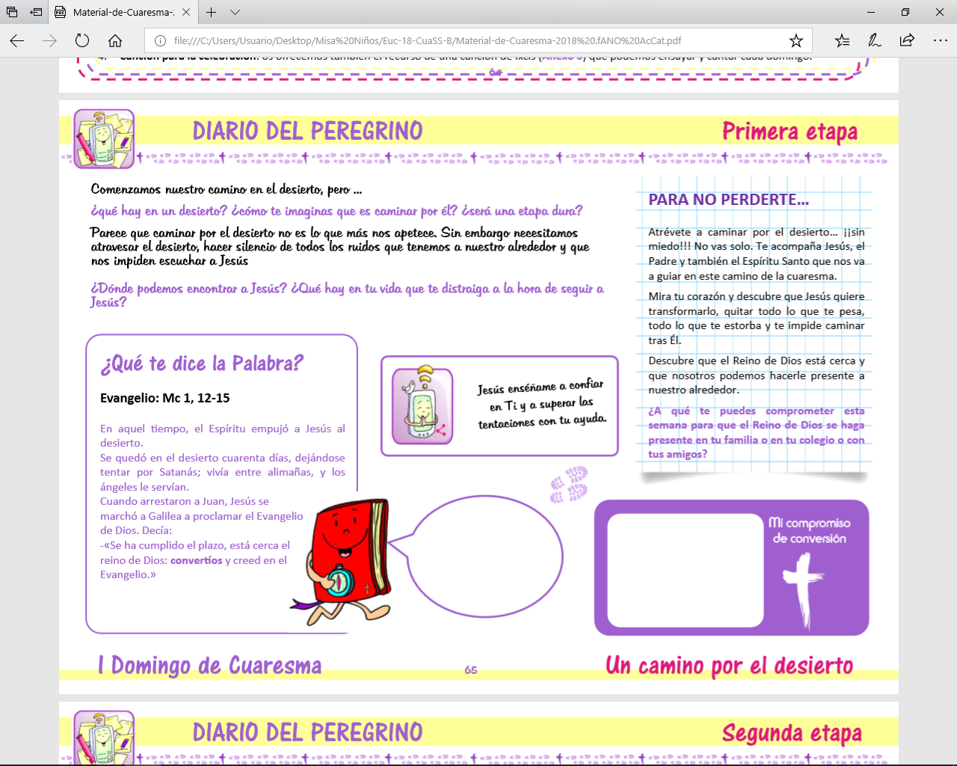-Tal como indica Fano nos seus debuxos para a Coresma 2018 pódese facer un cartel grande que se vai coloreando todas as semanas e engadíndolles bocadillos (https://drive.google.com/drive/folders/1BKKLFB2h9ekmy8uhhn5\_sw1BnpcJpqVg)   
-Poderíase desenvolver a homilía en torno á mochila que levamos á viaxe de Coresma cara á Pascua e os obxectos que imos introducindo nela (ver ofrendas).

-Outra actividade sería facer algo parecido ao que preparamos cando imos a unha viaxe. Facemos unha listaxe de cousas para camiñar cara á Pascua. Propoñemos algunhas: deixar algo a tele e ler uns minutos o evanxeo; xaxuar de caprichos, enfados, desobediencias ou preguiza; colaborar na casa; participar o domingo en familia na eucaristía; rezar ao levantarme, ao deitarme e antes de comer; acompañar e axudar a algunha persoa que está doente ou o pasa mal e necesítame; ler o evanxeo da misa todos os días nalgún momento dedicándolles 10 minutos escoitando a Xesús que me quere dicir…

-Do mesmo xeito que en Advento adornamos o fogar, poderiamos en familia adornar “de Coresma” a casa: un cirio, a Palabra para ler e orar, un crucifixo, e un sobre para aforrar algo para entregar a Cáritas en Xoves Santo como froito da nosa abstinencia e xaxún coresmal…

-Enviade aos vosos compañeiros por watsapp o debuxo do lado e aprendede a seguinte canción.

CORENTA DÍAS CAMIÑANDO (Grupo Ixcis)

Corenta días camiñando, Coresma!, cara á Pascua de Xesús.

A comunidade te anima a celebrar un novo cambio na túa vida.

Corenta días camiñando, Coresma!, cara á Pascua de Xesús.

A comunidade te anima a celebrar un novo cambio na túa vida. (3 veces)

<https://www.youtube.com/watch?v=WiSWRZkem5Q>